Ejercicio 13. Configuración de ruteo entre VLANs

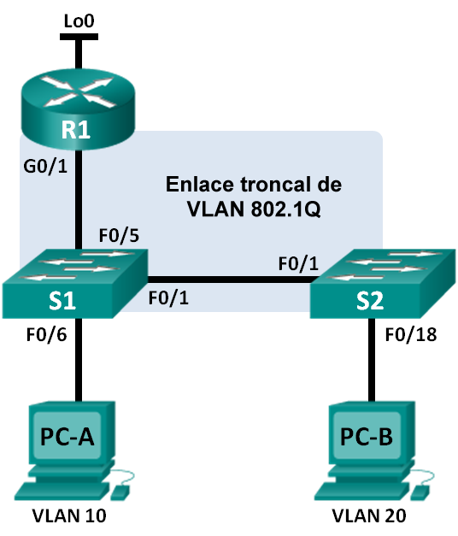

1. Introducción

Un segundo método para proporcionar ruteo y conectividad a varias VLANs es mediante el uso de un enlace troncal 802.1Q entre uno o más switches y una única interfaz del router. Este método también se conoce como “ruteo entre VLANs con router-on-a-stick”. En este método, se divide la interfaz física del router en varias subinterfaces que proporcionan rutas lógicas a todas las VLANs conectadas.

En esta práctica de laboratorio, configurará el ruteo entre VLANs basado en enlaces troncales y verificará la conectividad a los hosts en diferentes VLANs y con un loopback en el router.

1. Tabla de direccionamiento

|  |  |  |  |  |
| --- | --- | --- | --- | --- |
| Dispositivo | Interfaces | Dirección IP | Máscara de subred | Gateway predeterminado |
| R1 | G0/1,1 | 192.168.1.1 | 255.255.255.0 | N/D |
|  | G0/1,10 | 192.168.10.1 | 255.255.255.0 | N/D |
|  | G0/1,20 | 192.168.20.1 | 255.255.255.0 | N/D |
|  | Lo0 | 209.165.200.225 | 255.255.255.224 | N/D |
| S1 | VLAN 1 | 192.168.1.11 | 255.255.255.0 | 192.168.1.1 |
| S2 | VLAN 1 | 192.168.1.12 | 255.255.255.0 | 192.168.1.1 |
| PC-A | NIC | 192.168.10.3 | 255.255.255.0 | 192.168.10.1 |
| PC-B | NIC | 192.168.20.3 | 255.255.255.0 | 192.168.20.1 |

Especificaciones de la asignación de puertos de switch

|  |  |  |
| --- | --- | --- |
| Puertos | Asignaciones | Red |
| S1 F0/1 | Enlace troncal de 802.1Q | N/D |
| S2 F0/1 | Enlace troncal de 802.1Q | N/D |
| S1 F0/5 | Enlace troncal de 802.1Q | N/D |
| S1 F0/6 | VLAN 10 – Students | 192.168.10.0/24 |
| S2 F0/18 | VLAN 20: Cuerpo docente | 192.168.20.0/24 |

Parte 1. Construir la red y realizar la configuración básica de los dispositivos

En la parte 1, configurará la topología de la red y realizará la configuración básica de los equipos host, los switches y el router.

1. Realizar el cableado de red tal como se muestra en la topología
2. Configurar los equipos host
3. Realizar la configuración básica del switch
   * 1. Acceda al switch e ingrese al modo de configuración global.
     2. Copie la siguiente configuración básica y péguela en la configuración en ejecución (running-configuration) en el switch.

no ip domain-lookup

service password-encryption

enable secret class

banner motd #

Unauthorized access is strictly prohibited. #

línea con 0

password cisco

login

logging synchronous

line vty 0 15

password cisco

login

exit

* + 1. Configure el nombre del dispositivo como se muestra en la topología.
    2. Configure la dirección IP que se muestra en la tabla de direcciones para la VLAN 1 del switch.
    3. Configure la puerta de enlace predeterminada o gateway en el switch.
    4. Desactive administrativamente todos los puertos que no se usen en el switch.

**S1(config)#**

**S1(config-if-range)#**

**S2(config)#**

**S2(config-if-range)#**

1. Realizar la configuración básica del router
2. Acceda al router e ingrese al modo de configuración global.
3. Copie la siguiente configuración básica y péguela en la configuración en ejecución (running-configuration) en el router.

no ip domain-lookup

hostname R1

service password-encryption

enable secret class

banner motd #

Unauthorized access is strictly prohibited. #

Line con 0

password cisco

login

logging synchronous

line vty 0 4

password cisco

login

1. Configure la dirección IP **Lo0**, como se muestra en la tabla de direccionamiento. No configure las subinterfaces en esta ocasión. Se configurarán en la Parte 3.

Parte 2: Configurar los switches con las VLAN y los enlaces troncales

En la parte 2, configurará los switches con las VLANs y los enlaces troncales.

1. Configurar las VLAN en S1
   * + 1. En el **S1**, configure las VLANs y los nombres que se indican en la tabla de especificaciones de la asignación de puertos de switch. En el espacio proporcionado, escriba los comandos que utilizó.

S1(config)#

S1(config-vlan)#

S1(config-vlan)#

S1(config-vlan)#

S1(config-vlan)#

* + - 1. En el **S1**, configure la interfaz conectada al **R1** como enlace troncal. También configure la interfaz conectada al **S2** como enlace troncal. En el espacio proporcionado, escriba los comandos que utilizó.

S1(config)#

S1(config-if)#

S1(config-if)#

S1(config-if)#

* + - 1. En el **S1**, asigne el puerto de acceso para la PC-A a la VLAN 10. En el espacio proporcionado, escriba los comandos que utilizó.

S1(config)#

S1(config-if)#

S1(config-if)#

1. Configurar las VLANs en el switch 2
   1. En el **S2**, configure las VLANs y los nombres que se indican en la tabla de especificaciones de la asignación de puertos del switch.
   2. En el **S2**, verifique que los nombres y números de las VLANs coincidan con los del **S1**. En el espacio proporcionado, escriba el comando que utilizó.

**S2#**

* 1. En el **S2**, asigne el puerto de acceso para la PC-B a la VLAN 20.
  2. En el **S2**, configure la interfaz conectada al **S1** como enlace troncal.

Parte 3. Configurar ruteo entre VLANs basado en enlaces troncales

En la parte 3, configurará el R1 para enrutar a varias VLAN mediante la creación de subinterfaces para cada VLAN. Este método de ruteo entre VLANs se denomina **“router-on-a-stick”**.

1. Configurar una subinterfaz para la VLAN 1
2. Cree una subinterfaz en la interfaz G0/1 del R1 para la VLAN 1 y use el 1 como ID de la subinterfaz. En el espacio proporcionado, escriba el comando que utilizó.

**R1(config)#**

1. Configure la subinterfaz para que opere en la VLAN 1. En el espacio proporcionado, escriba el comando que utilizó.

**R1(config-subif)#**

1. Configure la subinterfaz con la dirección IP de la tabla de direccionamiento. En el espacio proporcionado, escriba el comando que utilizó.

**R1(config-subif)#**

1. Configurar una subinterfaz para la VLAN 10
   * + 1. Cree una subinterfaz en la interfaz G0/1 del R1 para la VLAN 10 y use el 10 como ID de la subinterfaz.
       2. Configure la subinterfaz para que opere en la VLAN 10.
       3. Configure la subinterfaz con la dirección de la tabla de direccionamiento.
2. Configurar una subinterfaz para la VLAN 20
   * + 1. Cree una subinterfaz en la interfaz G0/1 del R1 para la VLAN 20 y use el 20 como ID de la subinterfaz.
       2. Configure la subinterfaz para que opere en la VLAN 20.
       3. Configure la subinterfaz con la dirección de la tabla de direccionamiento.
3. Habilitar la interfaz G0/1

Habilitar la interfaz G0/1. En el espacio proporcionado, escriba los comandos que utilizó.

**R1(config)#**

**R1(config-if)#**

1. Verificar la conectividad

Introduzca el comando para ver la tabla de ruteo en el R1. ¿Qué redes se encuentran?

¿Es posible hacer ping de la **PC-A** al gateway **(192.168.10.1)** de la VLAN 10? _____

¿Es posible hacer ping de la **PC-A** a la **PC-B** **(192.168.20.3)**? _____

¿Es posible hacer ping de la **PC-A** a la interfaz **Lo0** **(209.165.200.225)**? _____

¿Es posible hacer ping de la **PC-A** al **S2** **(192.168.1.12)**? _____

Si la respuesta a cualquiera de estas preguntas es **no**, resuelva los problemas de configuración y corrija los errores.

1. Reflexión

¿Cuáles son las ventajas del ruteo entre VLAN basado en enlaces troncales comparado con el ruteo entre VLANs con router-on-a-stick?